Схема получения транспортной карты ШКОЛЬНАЯ

Первичное получение карты

1. заявление
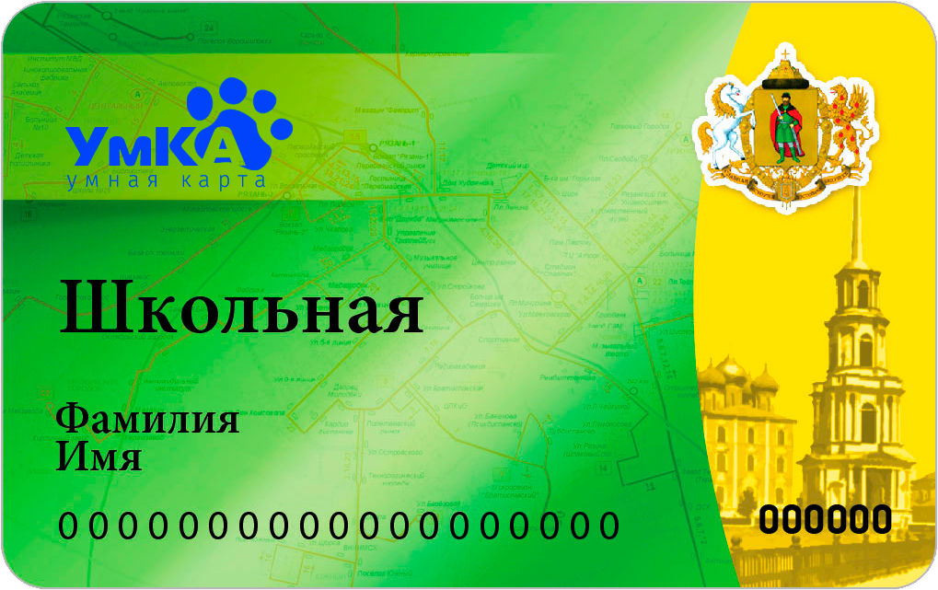

3. Выдача
В
ЫД
А
Ч
А

2. выпуск
карты
ШКОЛА

- Для получения карты ШКОЛЬНАЯ необходимо написать заявление на имя руководителя школы о выдаче карты Школьная. Форма заявления доступна на сайте картаумка.рф в разделе «виды карт», подразделе «школьная»). Бланки заявлений также есть и в школе.
- Школа подает документы на изготовление транспортной карты.
- Выдача транспортной карты ученику (его законному представителю) происходит в школе.
Транспортная карта ШКОЛЬНАЯ – именная пластиковая карта для учащихся общеобразовательных учреждений г. Рязани, с возможным подключением иных приложений для безналичной оплаты проезда в городском пассажирском транспорте.
Транспортная карта Школьная кроме транспортного приложения интегрирована с школьным питанием, для оплаты питания в столовых и буфетах городских школ.
Тарифы:
Категории льготников | На 1 вид транспорта | На 2 вида транспорта
Для учащихся общеобразовательных организаций г. Рязани | 245 рублей | 330 рублей
Для учащихся общеобразовательных организаций города Рязани , являющихся членами малообеспеченных семей | 125 рублей | 165 рублей
Дети-инвалиды | - | 330 рублей
Школьники, имеющие разные виды льгот имеют право выбора соответствующего тарифа на свое усмотрение, подтвердив льготу документами.
В случае, если школьник имеет льготы, не указанные в данном перечне, но желает воспользоваться ими, рекомендуется изучить памятку по получению карты «Льготная»
Дети-сироты пополняют проездные в информационно-справочном центре (г. Рязань, ул. Почтовая, 61)
Пополнять транспортную карту можно до 15 числа на текущий месяц и с 16 числа на следующий.
Информационно-справочный центр по обслуживанию транспортных карт находится по адресу : г.Рязань, ул. Почтовая, 61, режим работы: пон-пятн. 9.00 до 18.00 обед с 12.00 до 13.00
Телефон бесплатной горячей линии 8-800-250-02-62 Адрес сайта www.картаумка.рф
Подробную информацию по оплате питания можно получить на сайте www.avsu.ru или по тел.: 8 800 555 21 29

